Тема: ПРИГОТУВАННЯ БУТЕРБРОДІВ.
Мета: ознайомити учнів із видами бутербродів та технологією їх приготування, навчити готувати відкриті і закриті бутерброди, дотримуватися технології їх приготування, санітарно гігієнічних вимог та правил безпеки праці, розвивати творчі здібності, естетичний смак, виховувати дбайливе ставлення до продуктів харчування, акуратність під час виконання практичної роботи.
Тип уроку: Комбінований.
Обладнання: Таблиця «класифікація холодних страв і закусок», ілюстрації, дидактичний матеріал.
Обробні дошки, ніж, столовий посуд ,продукти для бутербродів.
Правила безпечної роботи з ножем

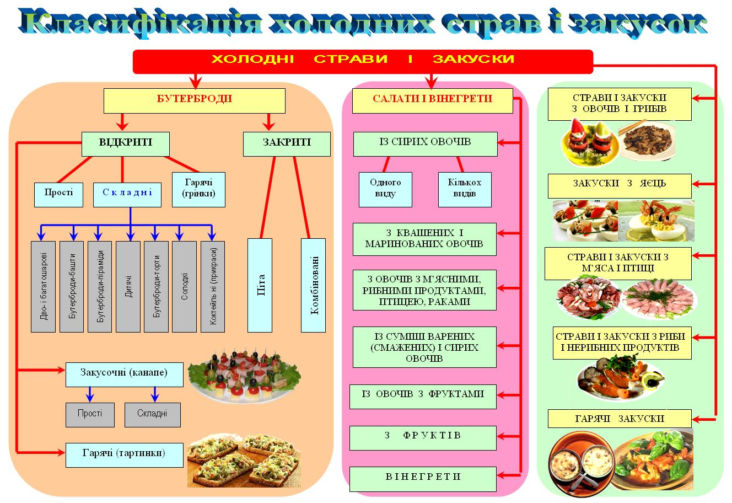

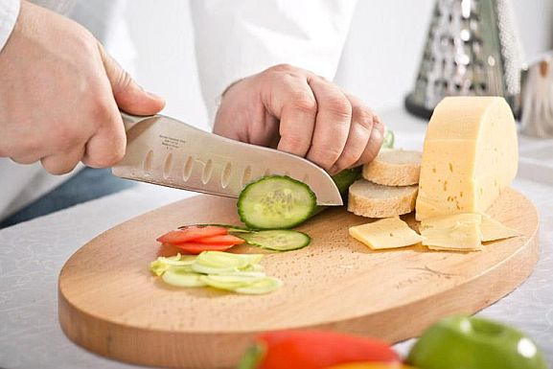

Хід уроку
І. Організаційна частина.
- Усміхнімось всім довкола:
Небу, сонцю, квітам, людям.
І тоді обов`язково
День до нас привітним буде.

ІІ. Нервово-психологічна підготовка.
- Покажіть, будь ласка, який у вас настрій?
Чи можемо ми розпочати роботу?
Девіз нашого уроку:
«Думати швидко
Говорити правильно
Відповідати чітко ,
Відпочивати з усмішкою».

ІІІ. Повторення раніше вивченого матеріалу.
Продовжити речення:
1. Передавати ножі й виделки потрібно…..(лише ручкою вперед).
2. Нарізувати хліб, овочі слід……(на спеціальних обробних дошках).
3. Під час нарізання зігнуті пальці лівої руки повинні знаходитися……(на деякій відстані від леза ножа).
4. Нарізувати продукти так, щоб лезо ножа було…….(перпендикулярним до дошки).
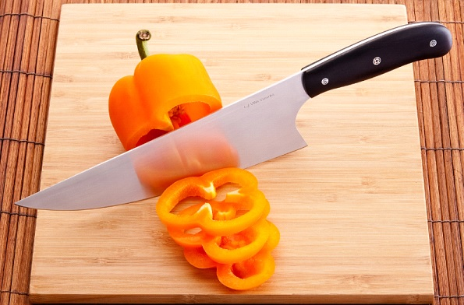

IV. Актуалізація опорних знань.
Бесіда з учнями:
1. Що таке правильне харчування?
2. Якими мають бути харчові продукти для приготування їжі ?
3. Які харчові продукти можуть зашкодити здоров`ю?

V. Повідомлення теми і мети уроку.

VІ. Вивчення нового матеріалу.
Пояснення вчителя.
Бутерброд – це один із видів закуски.
Вони поділяються на закриті і відкриті бутерброди.
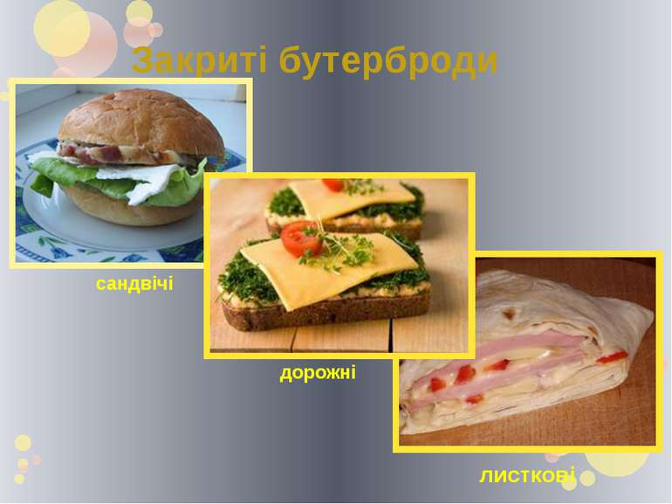
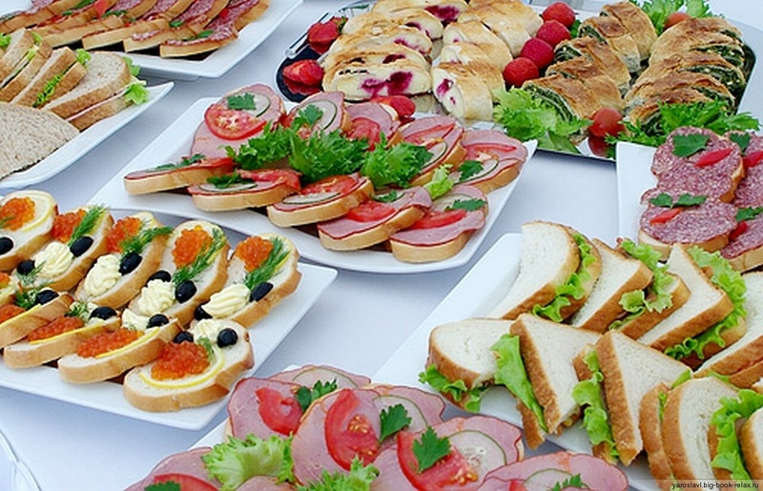
- Чи знаєте ви із яких продуктів можна приготувати бутерброди?
Отже, бутерброди бувають:
- м`ясні (ковбаса, шинка, сало);
- рибні (ікра, оселедець);
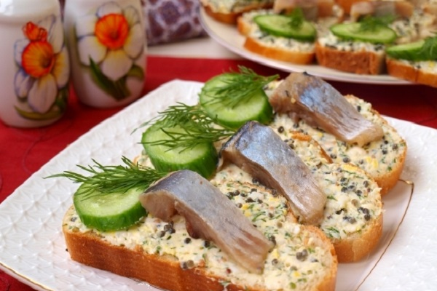
- солодкі (мед, варення, шоколадне масло);
- овочеві (кетчуп, смажені баклажани, свіжий огірок, помідор);
- з молочних продуктів (сир, масло).
Усі продукти для приготування бутербродів потрібно нарізати не раніше ніж за 20-30 хв. до подання на стіл.
Для відкритих бутербродів хліб нарізають приблизно 1 – 1,5 см, для закритих 0,5см.
Продукти кладуть так , щоб вони не звисали, всі продукти повинні бути свіжими.
Готові бутерброди потрібно красиво оформляти.
Найбільш популярною основою для бутербродів є хліб, як чорний так і білий.
Для бутербродів із нежирними продуктами хліб змазують вершковим маслом, а бутерброди із м`яса, ковбаси можна замінити кетчупом, гірчицею.
Закриті бутерброди готують з двох скибок хліба: на один кладуть будь-який продукт і накривають другим. Такі бутерброди готують виключно з твердими видами продуктів.
Бутерброди бувають прості й комбіновані. Прості бутерброди – це хліб з одним видом продуктів (наприклад з сиром, ковбасою).
Бутерброди з кількома видами продуктів називаються комбінованими
(наприклад, із шматком вареного м`яса і огірком).
Чим можна прикрасити бутерброди?
Готові бутерброди можна прикрасити зеленню петрушки, кропу, шматочками свіжих чи консервованих помідорів, огірків.
До столу їх подають на мілкій тарілці чи блюді, підстеливши під бутерброди паперові серветки.
Робота в зошитах.
Для приготування бутербродів є певні вимоги. Запишіть їх в зошити.
Нарізаючи продукти, слід додержувати правил безпечної роботи: обережно поводитися з ножем, не піднімати його високо над обробною дошкою. Передавати ніж тільки ручкою вперед.
VII. Фізкультхвилинка.
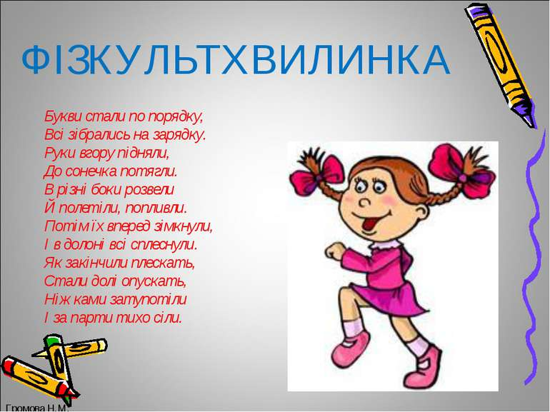
Практична робота.
Простий бутерброд.

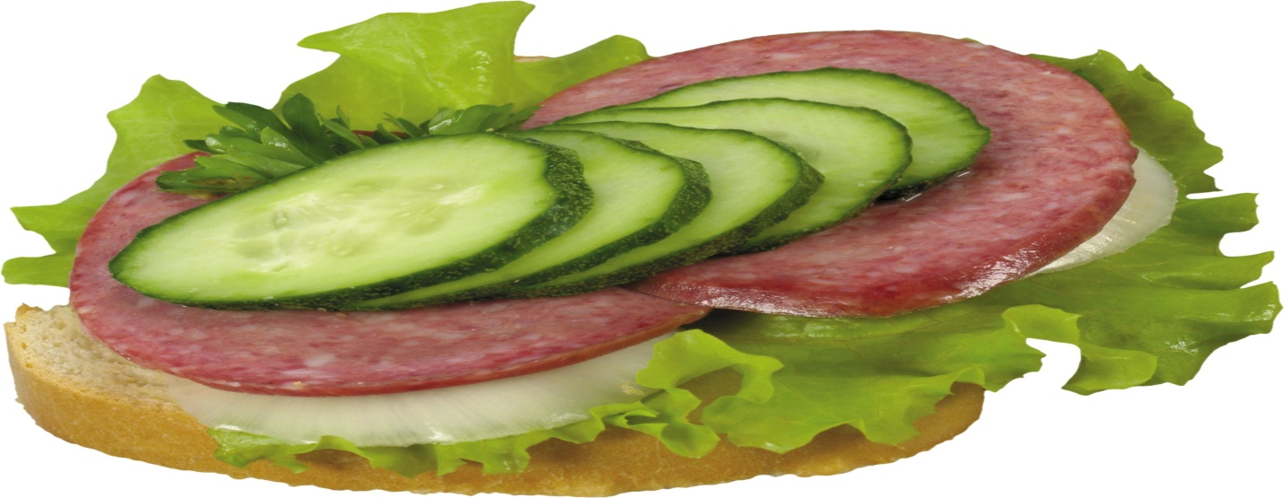

Послідовність приготування:
1. Нарізати хліб.
2. Намастити скибочку хліба майонезом, салатний листок, кільце цибулі, зверху покласти ковбасу.
3. Прикрасити огірком і петрушкою.

VIII. Закріплення вивченого матеріалу.
1. Які правила техніки безпеки потрібно дотримуватися при приготуванні бутербродів.
2. Інтерактивна вправа.
Учні по черзі розповідають про те, чому навчилися на уроці.
3. Підсумок уроку.
Мотивація оцінок, оцінювання виконаної роботи.
Аналіз кращих робіт учнів.

